新 书 推 荐
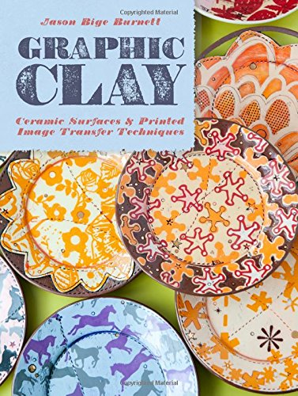
中文书名：《带图案的黏土制品：陶器表面&印刷图像转换技术》
英文书名：Graphic Clay: Ceramic Surfaces & Printed Image Transfer Techniques
作 者：Jason Bige Burnett
出 版 社：Lark Crafts
代理公司：Sterling Publishing/ANA
页 数：160页
出版时间：2015年4月
代理地区：中国大陆、台湾
审读资料：电子稿
类 型：生活

内容简介：

这本项目驱动型指导书面向工作室艺术家、产品陶艺师、学生、教育工作者和喜欢倒腾黏土的业余爱好者，是一种无与伦比的教学工具，充满了信息和灵感。本书着重关注多种多样的表面处理流程，并围绕着从凸版印刷和版画复制到绘图和着色等技巧，给我们提供了大量的将图案转移到黏土容器上的技术。《带图案的黏土制品》（Graphic Clay）提出了许多话题，如着色雕刻作品、上釉、涂刷、陶器上的筛网印刷模板、以及滑动、绘图、素瓷、模板等等。与顶级艺术家的问答式章节展示了他们如何开发他们特有的方法和个人风格——这样你可以发现你自己独有的东西！

作者简介：

詹森·比奇·伯内特（Jason Bige Burnett）毕业于西肯塔基大学，拥有制陶术美学学士学位和版画复制与图案设计专业学士学位。然后他在著名的潘蓝工艺学校作为一名核心奖学金学生继续了两年的学习生涯，并在田纳西州加特灵堡的埃罗蒙特美术工艺学校从事了一年的常驻艺术家。他曾在很多场合开办陶器表面设计讲习班，包括巴尔的摩黏土作品展、“火烧泥”、奥德赛陶器艺术中心、以及圣达菲黏土制品展。他的陶艺作品曾在全国范围巡展，他还登上过许多出版物，如《陶器制作图志》（Pottery Making Illustrated）、《每月陶艺》（Ceramics Monthly）（2013新兴艺术家），《美国工艺杂志》（American Craft Magazine），以及一些如《卡罗莱纳家庭+花园》（Carolina Home + Garden）、《WNC杂志》（WNC Magazine）那样的地区杂志，他还出现在《黏土制品500图》（500 Prints on Clay）（云雀图书出版）中。詹森现在在北卡罗来纳州贝克斯维尔生活，是一位全职工作室艺术家。

谢谢您的阅读！
请将回馈信息发至：俞晓宁（Winnie Yu）
安德鲁﹒纳伯格联合国际有限公司北京代表处
北京市海淀区中关村大街甲59号中国人民大学文化大厦1705室, 邮编：100872
电话：010-88810959
传真：010-82504200
Email: winnie@nurnberg.com.cn
网址：www.nurnberg.com.cn
微博：http://weibo.com/nurnberg
豆瓣小站：http://site.douban.com/110577/

